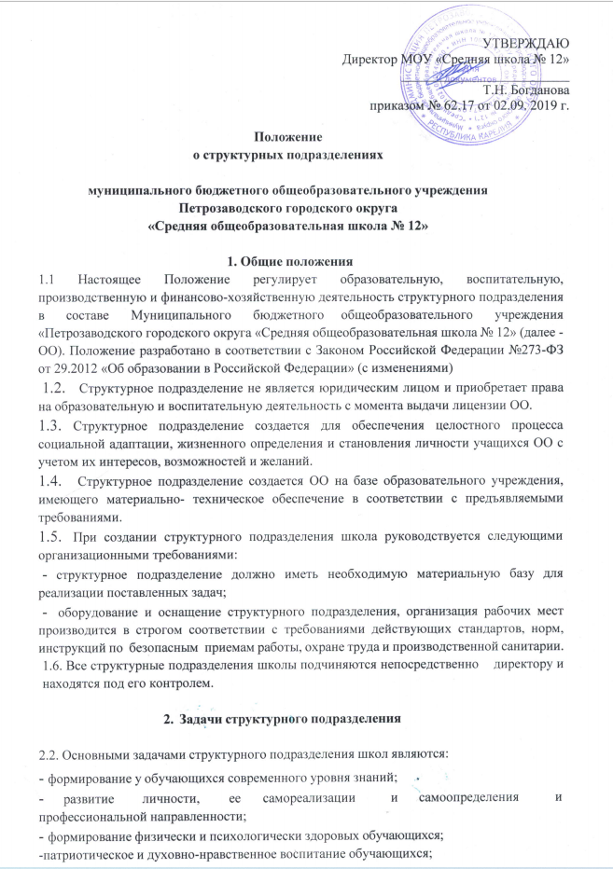
- воспитание гражданина Российской Федерации.

Организационные требования к образовательному процессу
  - При создании структурного подразделения ОО руководствуется следующими организационными требованиями: структурное подразделение должно иметь необходимую учебно-материальную базу; структурное подразделение организует свою деятельность в соответствии с действующим законодательством Российской Федерации, нормативными актами в области образования, Уставом школы и настоящим Положением.
  - Положение о структурном подразделении утверждается директором ОО.
  - Оборудование и оснащение структурного подразделения производится в строгом соответствии с требованиями действующих стандартов, правил, норм и инструкций по охране труда и производственной санитарии.

Образовательная деятельность структурного подразделения
4.1. Организация образовательного процесса в структурном подразделении регламентируется учебным планом и расписанием занятий, разрабатываемыми и утвержденными ОО, согласованным с Педагогическим советом школы.
4.2 Руководство и контроль за выполнением учебных планов и программ осуществляет администрация ОО, Совет школы.
  - Организация образовательного процесса, режим функционирования структурного подразделения, аттестация обучающихся, продолжительность и форма обучения определяются, Уставом школы, локальными нормативно - правовыми актами ОО.
  - Структурное подразделение реализует программу начального, основного, среднего общего образования.

Участники образовательного процесса в структурном подразделении
  - Участниками образовательных отношений в структурном подразделении являются обучающиеся, педагогические работники, родители (законные представители).

  - Обучающиеся в структурном подразделении являются учащимися ОО и зачисляются в школу приказом директора ОО.
  - Структурное подразделение обязано ознакомить поступающего и его родителей (законных представителей) с Уставом ОО, настоящим Положением, лицензией, свидетельством о государственной аккредитации, другими документами, регламентирующими осуществление образовательного процесса в ОО.
  - Права и обязанности участников образовательных отношений определяется Уставом ОО.
  - Перевод обучающихся, освоивших в полном объеме образовательную программу учебного года производится по решению Педагогического совета ОО в соответствии с его компетенцией, определенной Уставом.
  - Для работников структурного подразделения работодателем является ОО.
  - Педагогические работники являются членами педагогического совета ОО и участвуют в работе методических, творческих объединений ОО ( при необходимости)
  - Трудовые отношения работников структурного подразделения регулируются трудовыми договорами, условия которых не должны противоречить законодательству РФ.
  - Права и обязанности работников структурного подразделения определяются Уставом ОО, коллективным договором, правилами внутреннего трудового распорядка, должностными инструкциями.

  - Руководитель (работник, на которого возложены обязанности по руководству структурным подразделением) структурного подразделения:
  - Подчиняется директору ОО.
  - По доверенности действует от имени ОО.
  - В пределах своих полномочий дает указания, обязательные для всех работников, своевременно предоставляет администрации ОО информацию обо всех изменениях, касающихся оплаты труда (больничные листы, замены работников и т.д.),
  - Обеспечивает:
- своевременность (согласно требованиям ОО) предоставления отчетных документов;
-соблюдение режима охраны структурного подразделения;
- соблюдение всеми работниками структурного подразделения Устава ОО и правил внутреннего трудового распорядка, противопожарной безопасности, СанПина.
  - Отвечает за:

- организацию учебно-воспитательного процесса;
- результаты работы структурного подразделения;
- своевременное предоставление отчетности администрации ОО;
-сохранность и здоровье детей во время учебного процесса;
обеспечение жизнедеятельности структурного подразделения.

Финансово-хозяйственная деятельность структурного подразделения.
    - Структурное подразделение не имеет собственной сметы доходов и расходов, текущие расходы планируются в смете ОО и оплачиваются из соответствующего бюджета.
    - Структурное подразделение ОО финансируется за счет бюджетных средств, в рамках финансирования ОО.
    - Прекращение деятельности структурного подразделения ОО путем ликвидации или реорганизации производится на основании приказа директора ОО.

Права структурных подразделений общеобразовательного учреждения.
8.1. Права структурного подразделения осуществляются руководителем структурного подразделения и другими работниками подразделения в следующем:
- представлять на рассмотрение директора предложения по вопросам деятельности структурного подразделения;
-получать от руководителя и специалистов учреждения информацию, необходимую для осуществления своей деятельности;
-подписывать документы в пределах своей компетенции;
-требовать от руководства учреждения оказания содействия в исполнении своих должностных обязанностей.

Ответственность структурных подразделений общеобразовательного учреждения.
9.1. Руководитель структурного подразделения и другие работники подразделения несут ответственность:
-за неисполнение или ненадлежащие исполнение своих обязанностей, предусмотренных должностными инструкциями в соответствии с действующим законодательством;
-за правонарушения, совершенные в период осуществления своей деятельности в соответствии с действующим гражданским, административным и уголовным законодательством;
-за причинение материального ущерба – в соответствии с действующим законодательством.

10. Взаимодействие структурных подразделений общеобразовательного учреждения.

10.1 Взаимодействие структурных подразделений общеобразовательного учреждения направлено на качественное обеспечение обучения, воспитания обучающихся, безопасности жизнедеятельности участников образовательного процесса, модернизации школьного образования, создания полноценного информационного школьного пространства, изучения и внедрения инновационных программ обучения, технологий обучения и воспитания, необходимого методического сопровождения.
10.2. Взаимодействие обеспечивается согласованным учебно- воспитательным планированием, Программой развития школы, финансово- хозяйственной деятельностью на определенный временной промежуток, приказами и распоряжениями директора.

Срок действия Положения.

11.1. Срок действия Положения неограничен. При изменении нормативно- правовых документов, регулирующих деятельность образовательного учреждения, в Положение вносятся изменения в соответствии с установленным порядком.

